**Spridzināšanas darbu radīto vibrāciju ietekme uz ēkām dolomīta atradnes “Rīteri” iecirkņa “Koknese” apkārtnē**

Dolomīta atradnes atradnes “Rīteri” iecirkņa “Koknese” teritorijā spridzināšanas darbi iepriekš nav veikti, tādēļ vibrācijas prognozes tiks balstītas uz aprēķiniem un līdzīgos objektos uzkrāto pieredzi, kā arī vibrāciju mērījumu datiem. Ņemto vērā atradnes apkārtnē esošās saimniecības un infrastruktūras objektus, ir izstrādāti pasākumi apkārtējās vides ietekmējošu risku mazināšanai un novēršanai.

Plānojot spridzināšanas darbus, vislielākā uzmanība tiek pievērsta sekojošiem riskiem:

* nekontrolēti lidojošas šķembas;
* vibrācija;
* spridzināšanas ietaises kļūme.

Minētos riskus iespējams kontrolēt, pielāgojot apstākļiem atbilstošu spridzināšanas metodi un ievērojot piesardzības pasākumus. Dolomīta atradnē “Rīteri” plānota atvērtas kraujas spridzināšana ar neelektrisko iniciācijas sistēmu, īpašu uzmanību pievēršot urbumu spridzināšanas secībai un sprādziena virzienam attiecībā pret ieža struktūru. Optimāla urbumu lādiņu sprāgšanas secība un laika intervāli starp tiem ir būtiski vibrācijas kontroles elementi.

Urbumu sprādzienu sērijas secībā ievērojot laika intervālus, kas nav mazāki par 8 milisekundēm, dolomīta ieža masa tiek pakāpeniski atbīdīta no sienas un uzirdināta optimālā frakcijā. Katra atsevišķa dolomīta bloka spridzināšana paredzēta ar monolīta masas pārbīdi kaudzē. Optimāli uzirdinātas un atbīdītas dolomīta masas gadījumā tiek panākta līdzsvarota zemes un gaisa vibrāciju attiecība. Optimālai ieža uzirdināšanai būtiska nozīme ir urbumu tīkla parametriem. Pārāk liela pirmās urbumu rindas attāluma no kraujas malas sekas ir nepietiekama ieža pārvietošana, kas ierobežo arī bloka aizmugurē esošo urbumu pārvietotās ieža masas kustību. Nepietiekams ieža masas pārvietošanas gadījumā uzirdinātās masas fragmentācija parasti ir nepietiekam un nevienmērīga, turklāt pārāk liela sprādziena enerģijas daļa tiek novirzīta zemes vibrācijā.

**Īss veicamo darbību apraksts**

Pirms spridzināšanas darbu veikšanas tiek veikta vertikālu urbumu ierīkošana, kuri uz bloka tiek izkārtoti secīgi viens aiz otra 2 līdz 3 rindās atbilstoši iepriekš izstrādātam un saskaņotam spridzināšanas darbu projektam. Karjerā “Rīteri” paredzēts izmantot neelektrisko iniciēšanas sistēmu, kas paredz punktveida lādiņa ievietošanu urbumu lejasdaļā kombinācijā ar virszemes savienojumiem. Atbilstoši *EPC UK* izstrādātajam mācību materiālam *Quarry Blasting Course* šīs sistēmas izmantošana nodrošina vislabāko vides ietekmējošo faktoru kontroli. Virszemes savienojumi tiek samontēti atbilstoši to ražotāja izstrādātām instrukcijām.

**Vibrāciju prognoze pēc *Langefors un Kihlstrøm* metodes**

Metode iekļauta *EFEE (European Federation of Explosive Engineers)* izstrādātajā mācību materiālā *European Shotfirer Standard Education for Enhanced Mobility*.

Vibrāciju ierobežojumi attiecībā uz spridzināšanas darbiem katrā valstī tiek noteikti atšķirīgi. Normatīvie akti, kas attiecas uz spridzināšanas darbu veikšanu Latvijas teritorijā, nenosaka nekādus skaitliski izmērāmus ierobežojums attiecībā uz sprādziena rezultātā radītām vibrācijām vai seismiskajām svārstībām. Atkarībā no būvju struktūras tipa noteikti vibrācijas ātruma (PPV) ierobežojumi. Piemēram, Vācijā no 3 līdz 50 mm/s, Zviedrijā 18 līdz 70 mm/s. Vācijā izmantotā standarta DIN 4150 gadījumā maksimālais pieļaujamais PPV vērtību intervāls dzīvojamo ēku apbūves zonā atkarībā no frekvences ir 5-20 mm/s.

Zinot maksimālo pieļaujamo vibrācijas ātruma vērtību uz tuvumā esošajām būvēm, pēc *Langefors un Kihlstrøm* metodes iespējams aprēķināt, kāds ir maksimāli pieļaujamais vienā laika vienībā sprāgstoša urbuma lādiņa lielums.

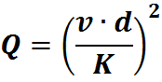kur

v – vibrācijas ātruma ierobežojums (mm/s)

K – grunts koeficients

d – attālums no sprādziena vietas līdz būvei (m)

Q – urbuma lādiņa lielums laika vienībā (kg)

Izmantojot *Langefors un Kihlstrøm* izstrādāto metodi, zemāk tabulā apskatīti 2 maksimāli pieļaujamā lādiņa aprēķini šādā attālumā esošām būvēm: 115 m (“Grotāni”, saimniecības ēka) un 150 m (“Grotāni” un “Indāni”, dzīvojamās ēkas). Maksimālā vibrācijas ātruma vērtība izvēlētā atbilstoši Vācijas DIN 4150 standartam: 20mm/s. Vadoties pēc metodes instrukcijas, grunts koeficienta vērtība tiek koriģēta atbilstoši veiktajiem mērījumiem dabā. Šajā gadījumā dati iegūti, veicot regulārus vibrācijas mērījumus karjerā “Kranciems”, kur sastopami līdzīgi apstākļi kā atradnē “Rīteri” iecirknī “Koknese”, tādēļ iegūtā grunts koeficienta vērtība var tikt pielīdzināta.

|  |  |  |
| --- | --- | --- |
|  | **Aprēķins I** | **Aprēķins II** |
| **v (mm/s)** | 20 | 20 |
| **K** | 350 | 350 |
| **d (m)** | 115 | 150 |
| **Q (kg)** | 43 | 73 |

Aprēķinātie maksimāli pieļaujamā lādiņa lielumi pie izvēlētās vibrācijas robežvērtības 20mm/s ir 43kg un 73kg attiecīgi 115m un 150 m attālumā no būvēm. Atradnes “Rīteri” iecirkņa “Koknese” apkārtnē esošās būves neatrodas tuvāk par 115 m. Nākamās tuvākās būves atrodas 150m attālumā no tuvākās plānotās spridzināšanas vietas karjerā. Atradnē “Rīteri” nav plānots pārsniegt lādiņa vērtību 55 kg. Ievērojot piesardzības pasākumus, veicot spridzināšanas darbus attālumā, kas mazāks par 115 m no īpašuma “Grotāni” tuvākās ēkas, plānots nepārsniegt maksimālo aprēķināto lādiņa vērtību – 43kg.

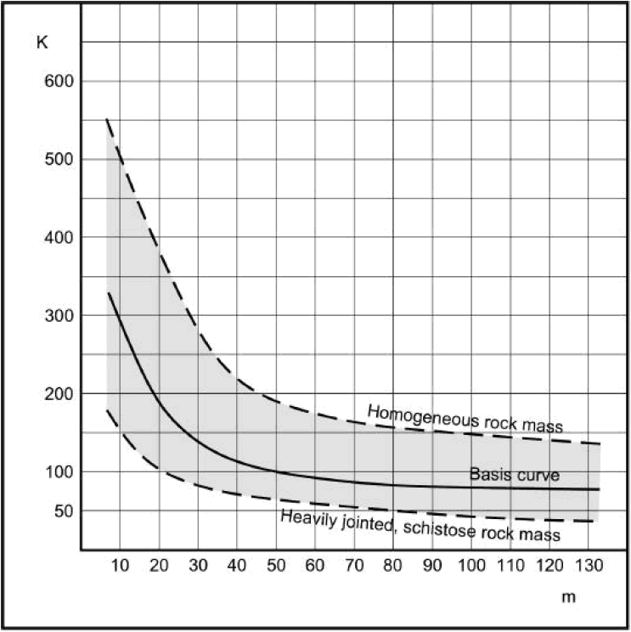Attēls 1: Grunts faktora līkne

**Pētījums par vibrāciju ietekmi uz plaisu veidošanos[1]**

Cieto iežu karjeru izstrāde tuvu apdzīvotām teritorijām vienmēr tikusi saistīta ar plaisu veidošanos ēku konstrukcijā. Uzņēmums *Thierry Bernard Technologie* veicis pētījumu ilgākā laika periodā, lai noskaidrotu, vai plaisu veidošanos būvēs var tiešā veidā saistīt ar spridzināšanas darbiem tuvumā esošos karjeros. Pētījums veikts Francijā, tajā iesaistītas vairākas cieto iežu raktuves un attiecīgi tuvumā esošas būves. Būves tika aprīkotas ar četrām dažādām mērierīcēm, kuras fiksē plaisu statisko atvērumu, plaisu dinamisko atvērumu, seismiskās vibrācijas un temperatūru.

Uzstādītā sistēma ļāva fiksēt plaisu kustības amplitūdas mērījumu spridzināšanas darbu izraisītu seismisku vibrāciju laikā. Spridzināšanas darbu laikā vienlaicīgi tika fiksēti vairāki mērījumi, kas sniedza atbildi uz jautājumu: vai spridzināšanas darbi raktuvēs ir pastiprinošs faktors esošu plaisu palielināšanā?

Pētījumā iegūtie dati ļāva secināt, ka plaisu progresēšanu (palielināšanos) būvēs galvenokārt veicina temperatūras svārstības. Tika konstatēts, ka temperatūras izmaiņas palielina plaisas par dažām milimetra desmitdaļām.

Analizējot dinamisko plaisu kustību vibrācijas iedarbības laikā, tika novērots, ka plaisu lielums mainās ļoti nelielā amplitūdā (daži mikroni līdz milimetra simtdaļām) pie vibrācijas ātruma, kas nepārsniedz 25 mm/s. Dažu minūšu laikā pēc spridzināšanas darbu radītās vibrācijas plaisu izmērs atgriežas to sākotnējā izmērā, nepārsniedzot elastības robežu. Atkarībā no raktuvju novietojuma attiecībā pret ēkām, plaisas var arī samazināties seismisko vibrāciju laikā.

Pētījuma dati liecina par to, ka spridzināšanas darbu radītās seismiskās svārstības atstāj mazāku ietekmi uz plaisām ēku konstrukcijās nekā apkārtējās temperatūras izmaiņas.

**Plāns vibrācijas un nekontrolēti lidojošu šķembu novēršanai atradnes “Rīteri” iecirknī “Koknese”**

Pirms spridzināšanas darbu uzsākšanas dolomīta atradnē tiks izstrādās spridzināšanas darbu projekts, kurā detalizēti aprakstīta spridzināšanas darbu specifikācija konkrētajā objektā kā veikta risku izvērtēšana, uz kā pamata izstrādāts pasākumu plāns to novēršanai. Zemāk uzskaitīti daži svarīgākie principi, kuru ievērošana nodrošina zemas un kontrolētas vibrācijas apkārtējā vidē, kā arī novērš nekontrolēti lidojošu šķembu riskus.

* Slīpumā ierīkoti urbumi sniedz labāku spridzināmā bloka atdalīšanos no kopējās masas, turklāt ļauj samazināt urbuma lādiņa lielumu, attiecīgi arī vibrācija ātrumu.
* Atbilstoša urbuma diametra izvēle. Mazāka diametra urbumi tiek ierīkoti ciešāk viens otram un tajos ievietotā sprāgstvielu lādiņa masa ir mazāka. Mazāka lādiņa masa nozīmē mazāku sprāgstošu lādiņu laika vienībā un attiecīgi mazāku vibrācijas ātrumu, savukārt blīvāk ierīkoti urbumi sniedz vienmērīgāku ieža fragmentāciju.
* Lielāks urbumu rindu skaits atstāj būtisku ietekmi uz vibrāciju ātrumu. Aiz pirmās urbumu rindas katras nākamās kustības amplitūda vienmēr būs mazāka, attiecīgi svarīgi ievērot optimālu urbumu rindu skaita izvēli (3-4 rindas).
* Urbumu precizitātes kontrole – pirms urbumu lādēšanas tiek apsekoti urbumi un novērtēta to attālumu, dziļuma, slīpuma atbilstība projektam un drošības prasībām. Neprecīzi ierīkotu urbumu gadījumā izstrādāti pasākumi risku novēršanai.
* Urbuma lādiņa intervāla garums, kas ir 1,3 reizes lielāks par pirmās rindas attālumu no kraujas malas, spēj izlauzt ieža kāpi, kuras augstums ir 2 reizes lielāks par pirmās rindas attālumu no kraujas malas.
* Būtiski nozīme ir arī urbuma konstrukcijai (urbuma inicējošā lādiņa materiāla izvēle un novietojums urbumā, kā arī kolonas lādiņa materiāla izvēle).
* Atbilstošas frakcijas (9-14mm) urbumu blietējuma materiāla izvēle.
* Optimāls blietējuma intervāla garums ir 2/3 no pirmās rindas attāluma līdz kraujas malai, bet ne mazāk kā 1m.
* Sprādzienu sērijas secībā ievērojot laika intervālus, kas nav mazāki par 8 milisekundēm.

Pirms katras sprādzienu sērijas iniciēšanas spridzināšanas darbu vadītājs ir apsekojis spridzināmo bloku un veicis virkni drošības pārbaužu atbilstoši izstrādātajam projektam. Sekmīgu pārbaužu rezultātu gadījumā spridzināšanas darbu vadītājs nosaka bīstamās zonas lielumu ap spridzināmo bloku un attiecīgi uz tās robežām tiek nosūtītas personas bīstamās zona apsardzei. Pārliecinoties par apkārtne drošību, atbilstoši procedūrai tiek atskaņoti brīdinoši skaņas signāli un pēc tam tiek iniciēts sprādziens. Pēc sprādziena spridzināšanas darbu vadītājs apseko uzspridzināto bloku un pārliecinās, vai visi lādiņi ir izsprāguši un nav nekādu risku, kas varētu apdraudēt tālāku ieža pārstrādes darbu.

Dolomīta atradnes “Rīteri” iecirknī “Koknese” projektētā bīstamā zona ap plānoto izstrādes laukumu neskar tuvumā esošās saimniecības un infrastruktūras objektus. Kā rāda aprēķini, vibrāciju ietekme uz apkārtnē esošajām būvēm ir nebūtiska un bojājumus nerada. Spridzināšanas darbi atradnē draudus apkārtnes iedzīvotāju dzīvībai un veselībai nerada. Spridzināšanas darbus regulējošie normatīvie akti nosaka prasības attiecībā uz drošības pasākumiem, turklāt uzņēmums *BalRock Latvia* ir izstrādājis vēl stingrākus pasākumus iespējamo risku novēršanai, vadoties pēc labākās nozares prakses Eiropā.

*BalRock Latvia* katru gadu paredz būtisku finansējumu regulārai darbinieku apmācībai un kvalifikācijas celšanai. Pēdējo Eiropas mērogā lielāko konferenci *EFEE 10th World Conference* 2019. gada septembrī Helsinkos apmeklēja visi uzņēmuma spridzināšanas darbu vadītāji. Konferencē vislielākā uzmanība veltīta darba drošības un apkārtējās vides faktoru ietekmes mazināšanai. *BalRock Latvia* regulāri seko līdzi jaunumiem un tendencēm drošības un tehnoloģiju jomā un ievieš savā darbā labāko praksi.

SIA “BalRock Latvia” spridzināšanas darbu vadītājs: Gints Rutkis

GINTS RUTKIS

Laika zīmoga uzlikšanas laiks:13.07.2022 10:29:14 EEST

1. Helsinki Conference Proceedings 2019, R. Holmberg et al

   2019 European Federation of Explosives Engineers, ISBN 978-0-9550290-6-6

   New technology to understand the link between cracking and vibrations, T. Bernard, Thierry Bernard Technologie, Nice, France